Laboratorio 30

Crear un IVR en freePBX usando RingGroups

Misión: Crear un IVR simple en freePBX que direccione a RingGroups.

Requisitos:

Sistema con FreePBX instalado

Conexión a internet desde el sistema.

Acceso root

Navegador

Usuario Administrador

Pasos:

1. Ir a la interfaz web: http://ip-maquina/
2. Ir a “Administracion | Grabaciones del sistema”

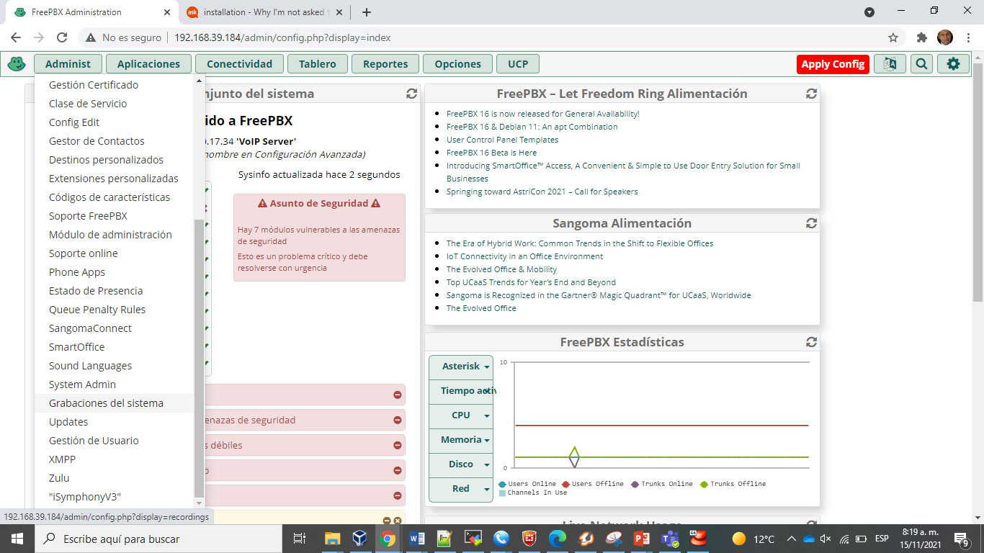

1. Oprimir “Añadir grabación”

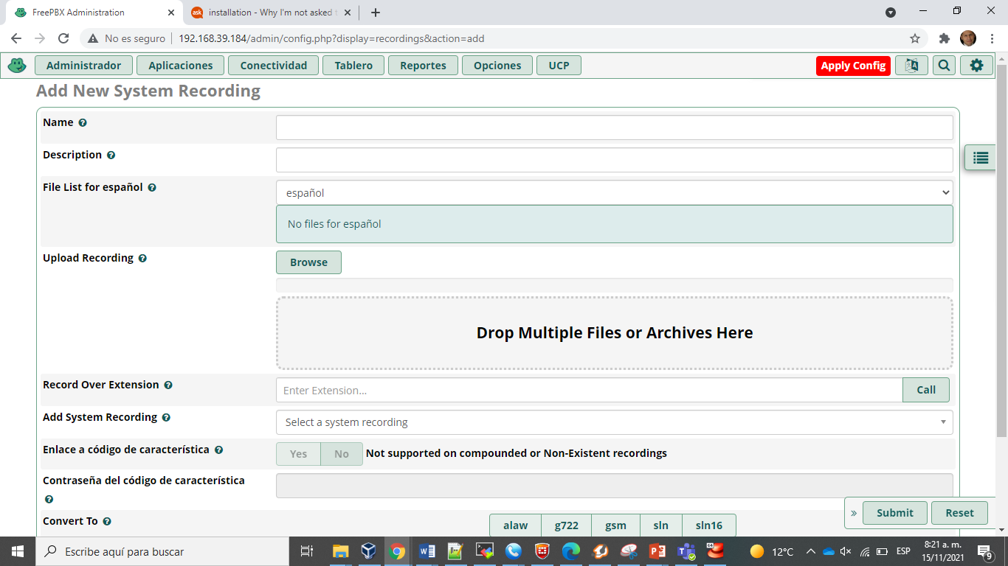

1. Llenar los datos Bienvenida Personalizada

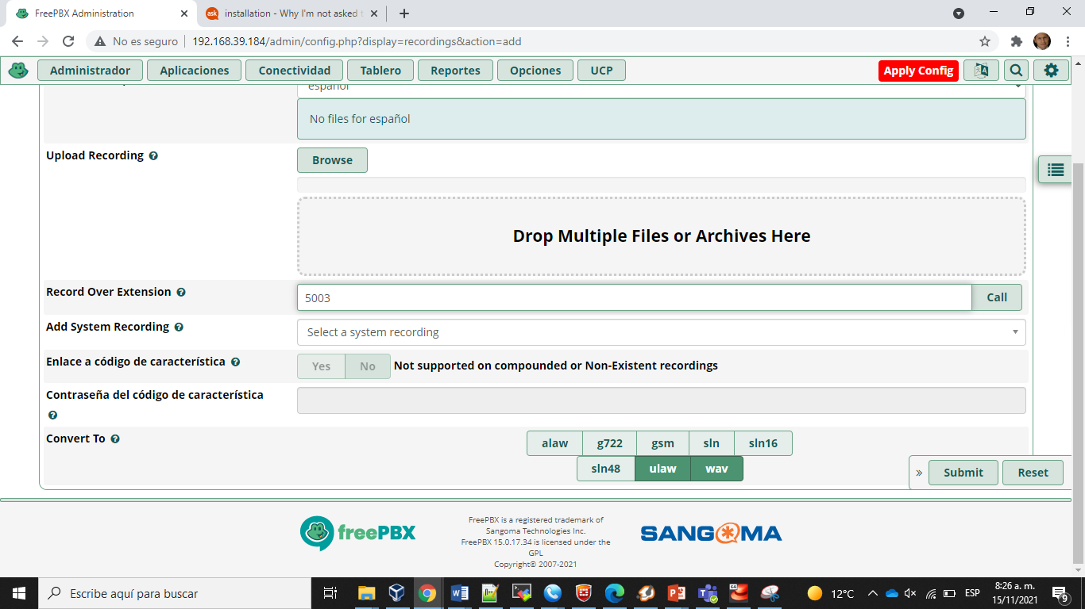

1. Conectar un cliente de FreePBX a la extension 5001

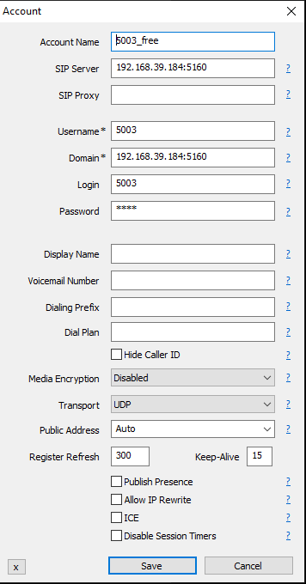

1. Oprimir el botón “CALL” para recibir una llamada en al extension 5003 y hacer un mensaje como el siguiente:

Template: “Hola y gracias por llamar a [EMPRESA], donde [LEMA CORTO DE LA MPRESA]. Si usted conoce la extension con quien quiere conectase puede marcarla en cualquier momento.

Para hablar con [GRUPO 1], presione 1.

Para hablar con [GRUPO 2], presione 2.

Para hablar con [GRUPO 3], presione 3.

Si quiere saber nuestras horas de atención y ubicación presione 4.”

Ejemplo:

Hola y gracias por llamar a la Segunda Fundacion, donde se mantiene el plan en curso. Si ud conoce la extension, márquela en cualquier momento.

Para hablar con el área científica marque 1.

Para hablar con el área de doctrina marque 2

Para hablar con el área artística marque 3

Para conocer los horarios y ubicación marque 4

1. Finalizar la llamada y volver a FreePBX

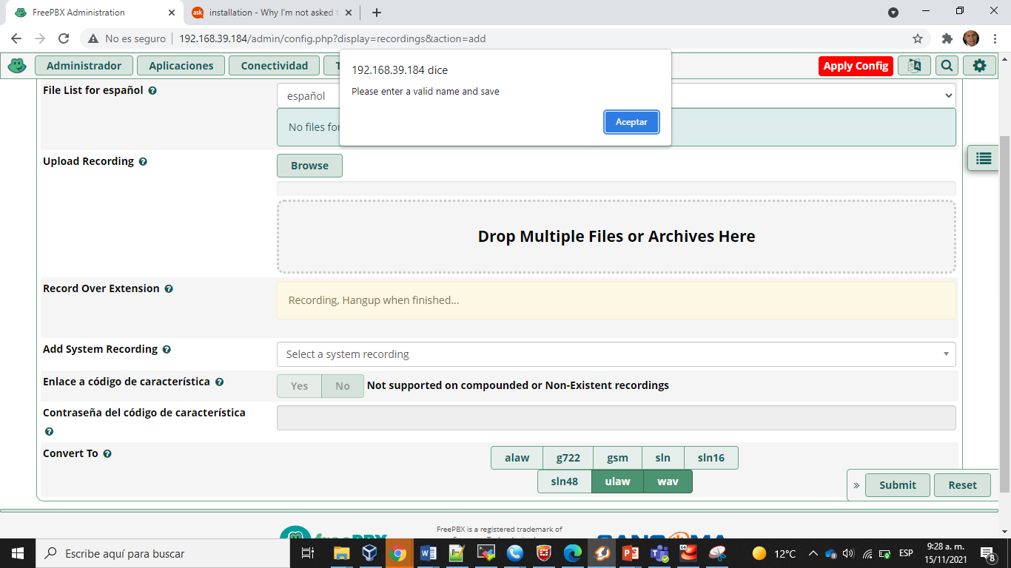

1. Darle el nombre apropiado ejemplo: “custom-welcome”

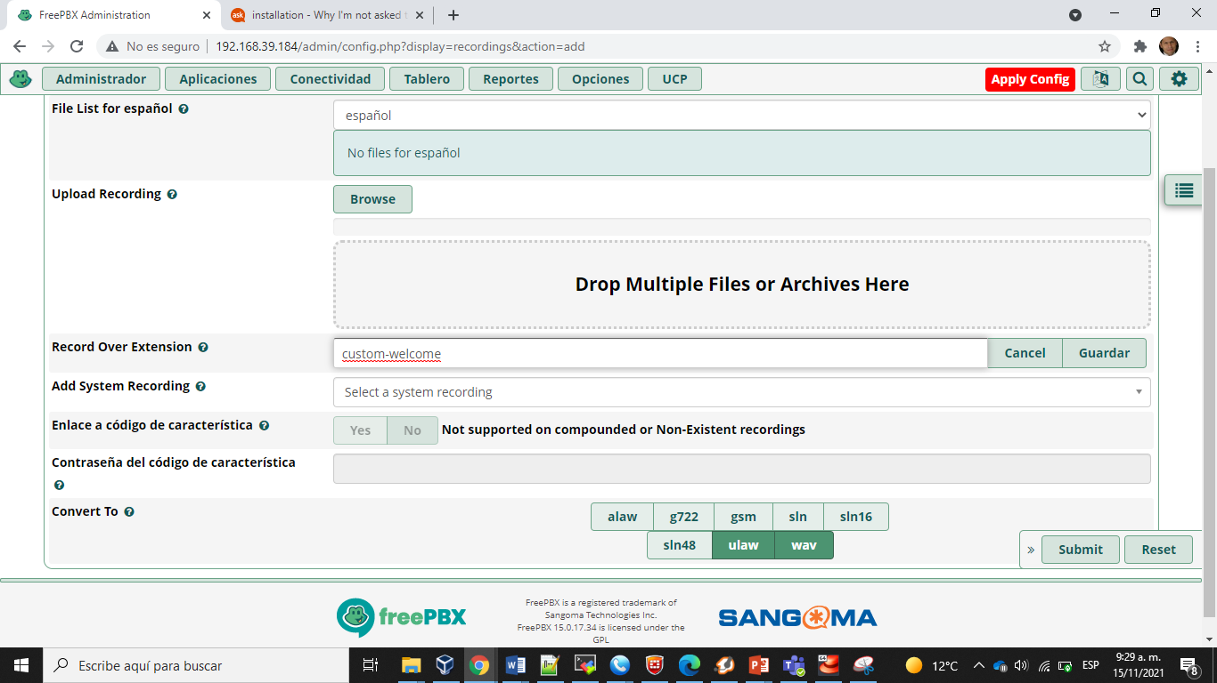

1. Oprimir guardar

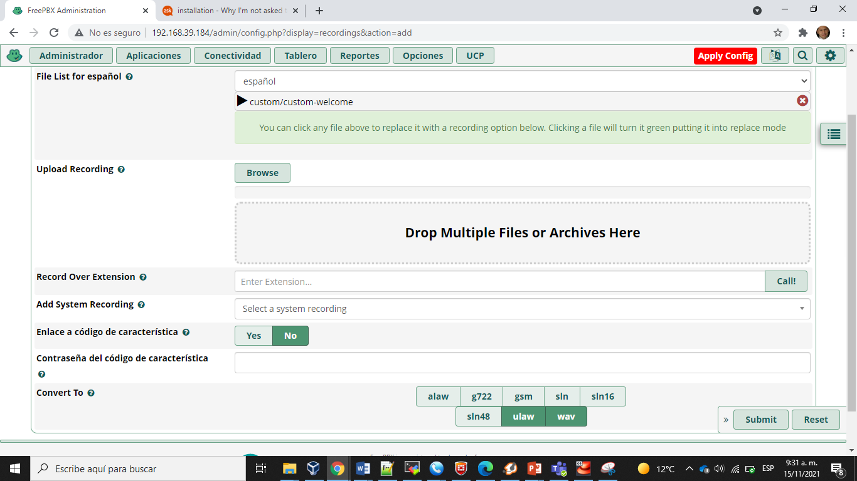

1. Oprimir “Submit” y observar el mensaje, que indica que puede tardarse en la conversión.

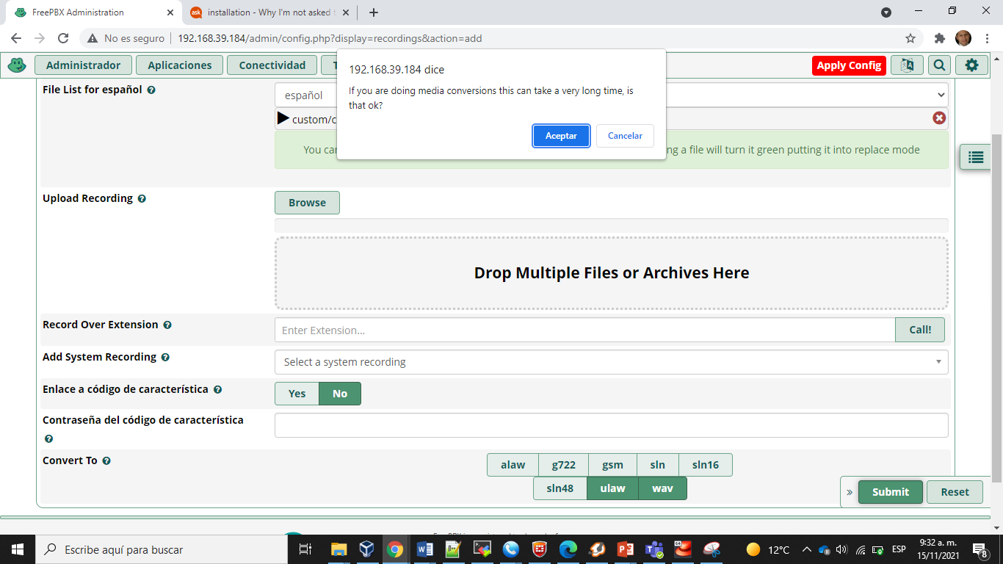

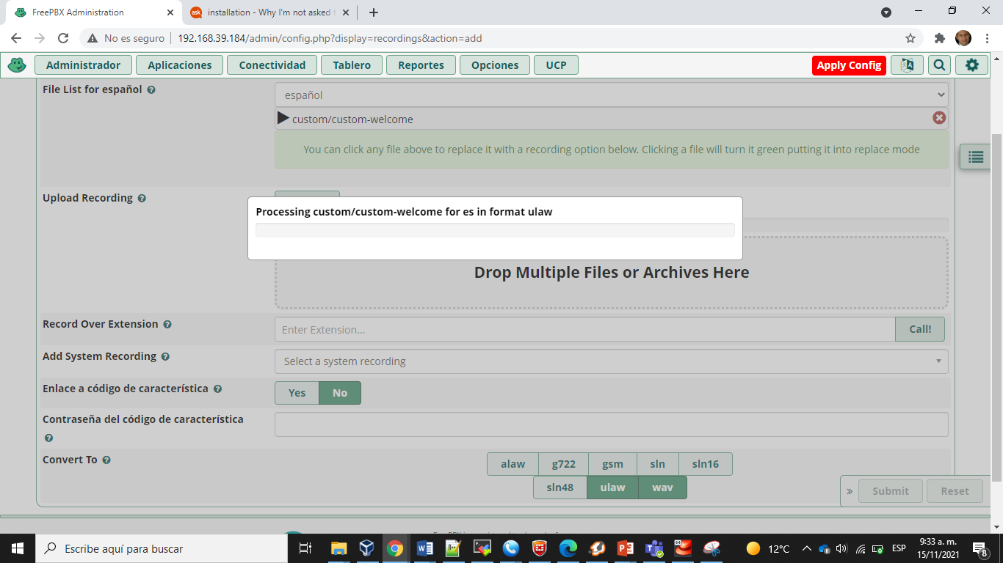

1. Ahora tenemos un archivo personalizado:

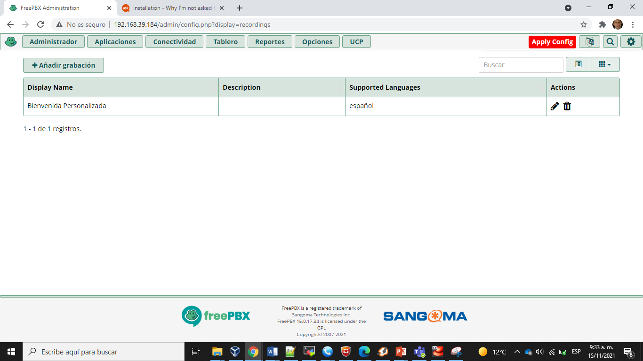

1. Hacer lo mismo con otro archivo llamado “ubicación y horas de atención”.
2. Ir a “Aplicaciones | Extensiones” Crear una extension rápida:

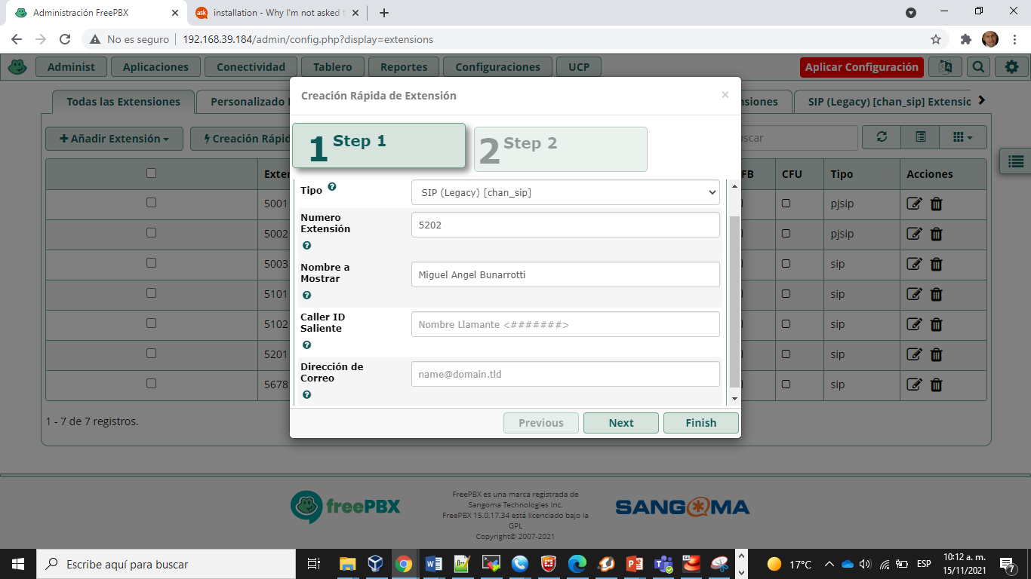

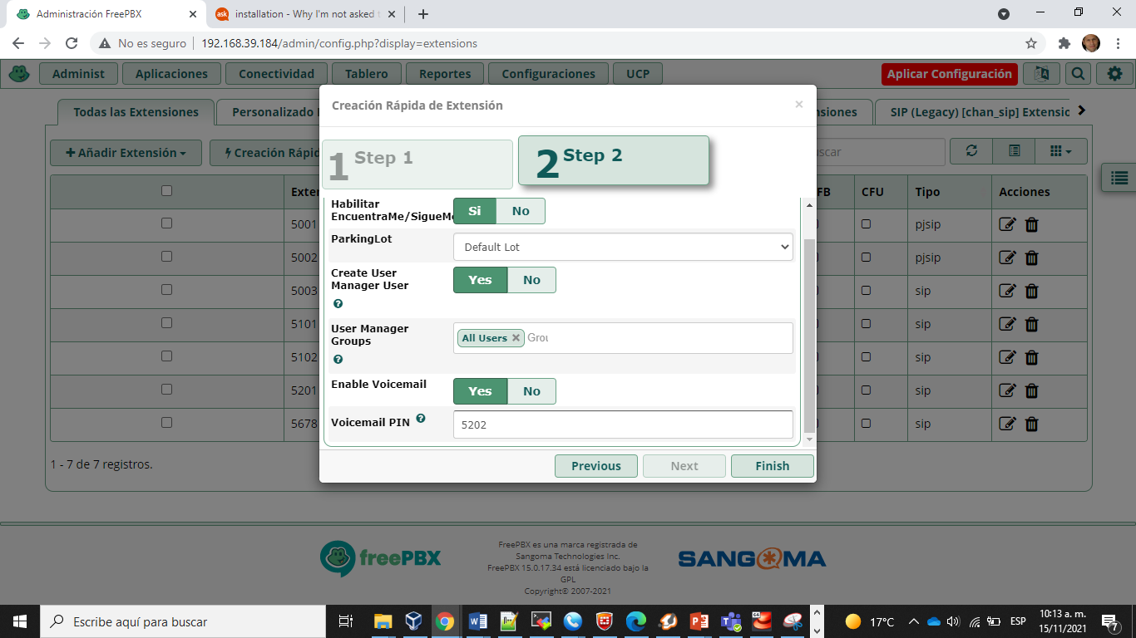

1. Configurar tres extensiones en los tres rangos 5001-5097 5101-5197 y 5201-5297, para un total de nueve, por ejemplo asi:

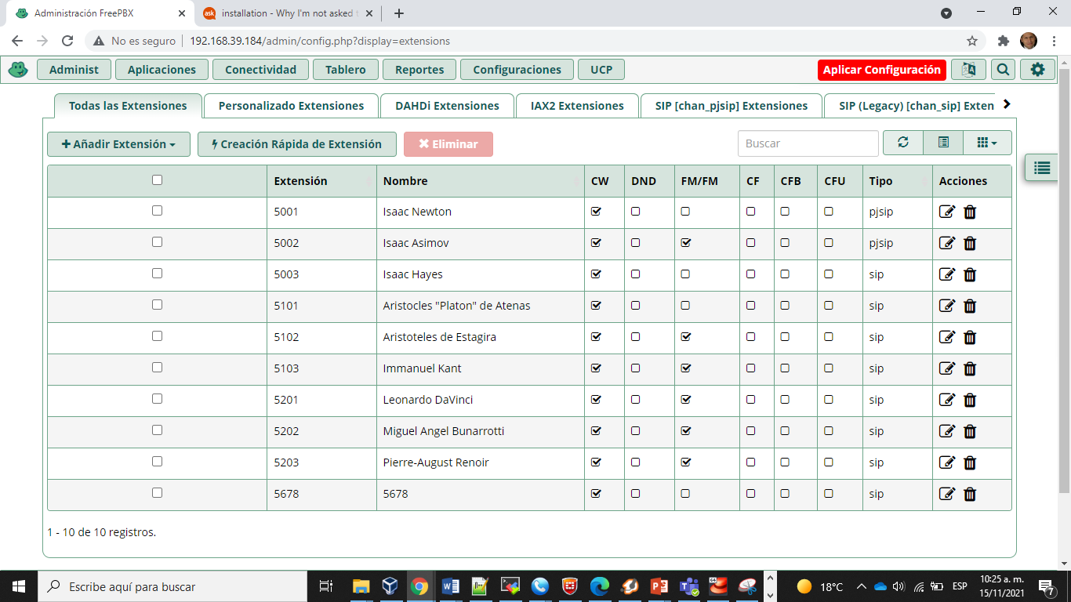

1. Crear un grupo de extensiones. Ir a “Aplicaciones | Grupos de extensiones”

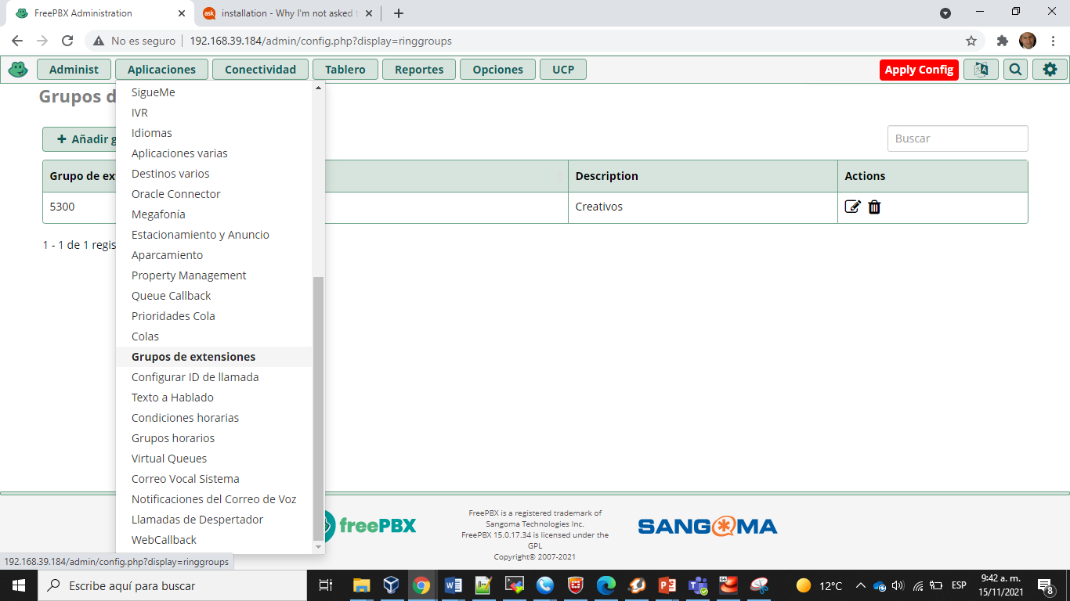

1. Llenar los datos como:

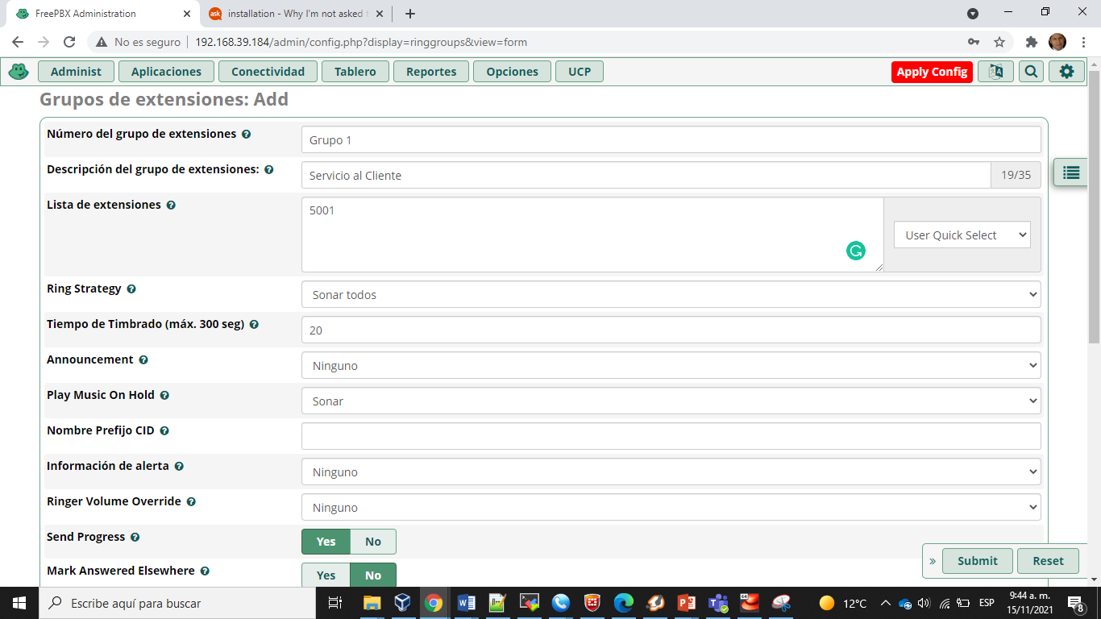

1. En la parte de “Destino si no hay respuesta”, regresarlo al IVR, menú principal:

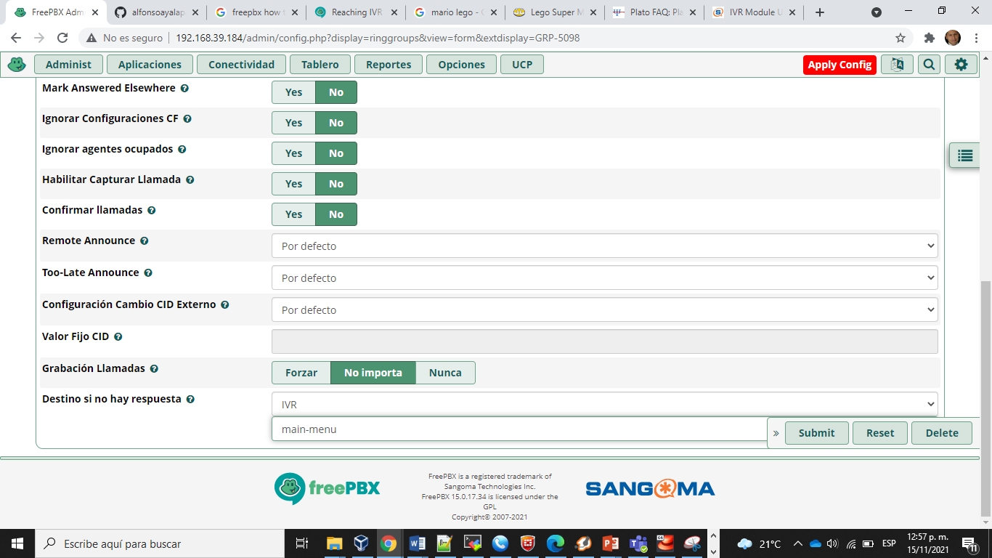

1. Crear grupos de extensiones para los mismos rangos, incluir las extensiones apropiadas en cada grupo. Así:

|  |  |  |  |  |  |
| --- | --- | --- | --- | --- | --- |
| Extension | Especial | Inicio | Fin | grupo | Cola |
| 5000 | X | 5001 | 5097 | 5098 | 5099 |
| 5100 | X | 5101 | 5197 | 5198 | 5199 |
| 5200 | X | 5201 | 5297 | 5298 | 5299 |
| 5300 | X | 5301 | 5397 | 5398 | 5399 |
| 5400 | X | 5401 | 5497 | 5498 | 5499 |
| 5500 | X | 5501 | 5597 | 5598 | 5599 |

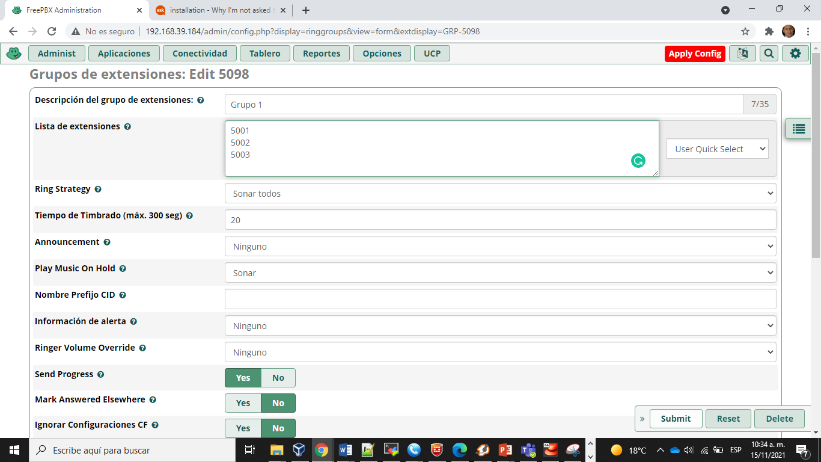 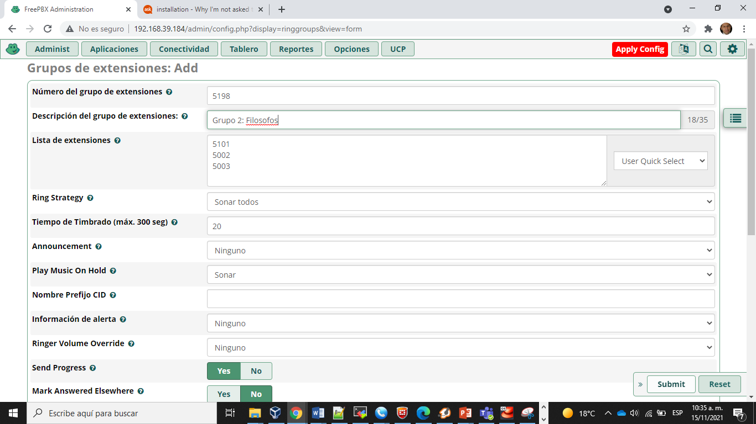 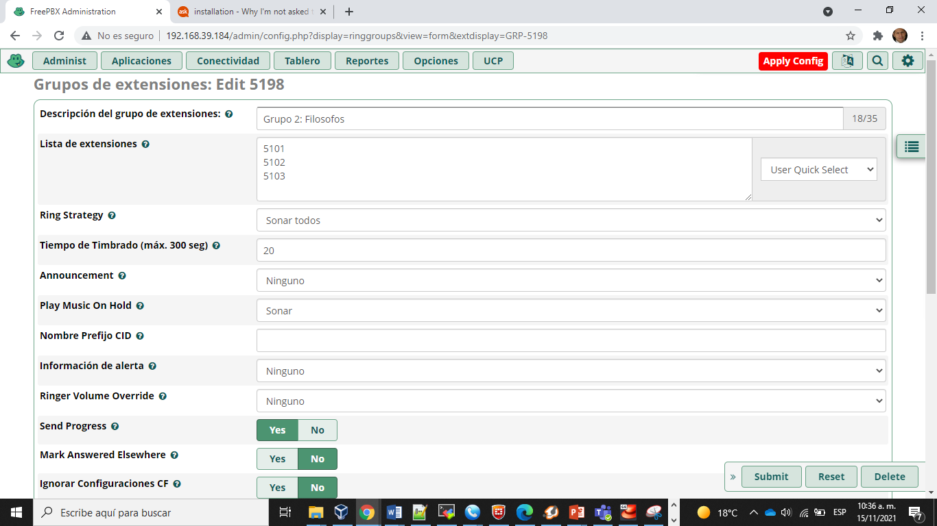

1. Verificar los grupos de extensiones

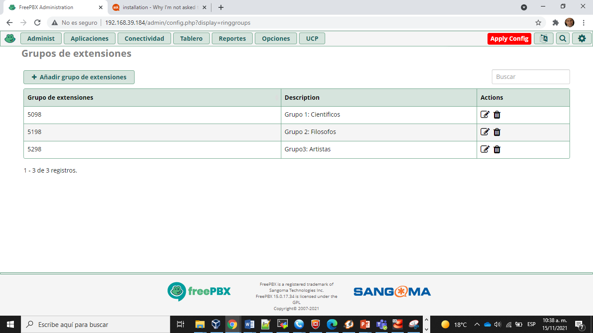

1. Definir un nuevo IVR. Ir a “Aplicaciones | IVR”

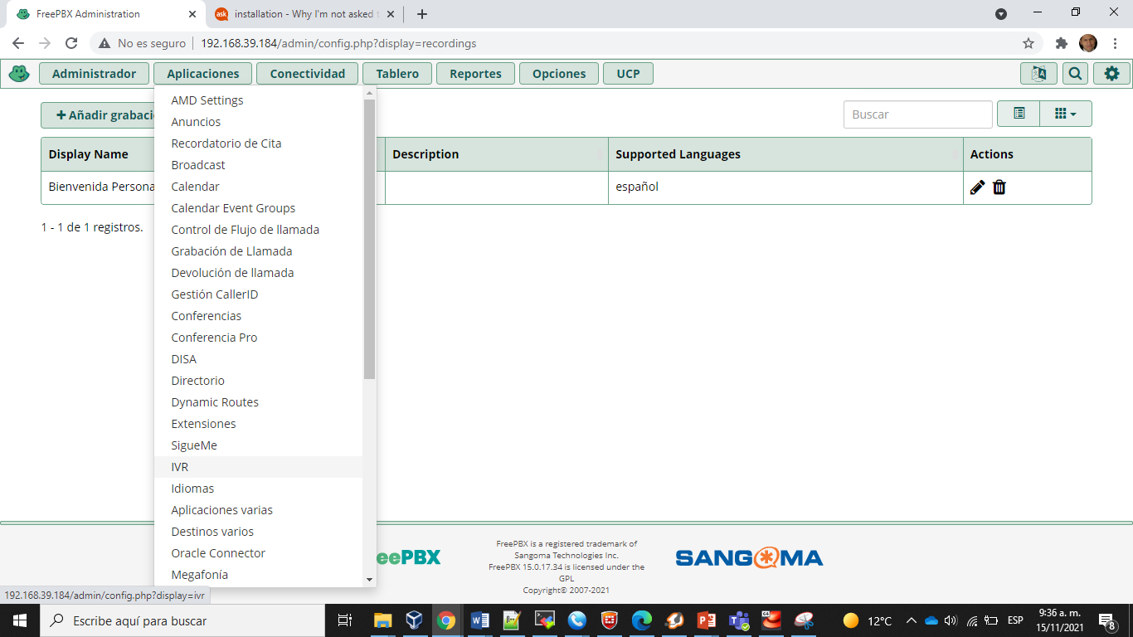

1. Oprimir “Añadir IVR” y llenar los datos

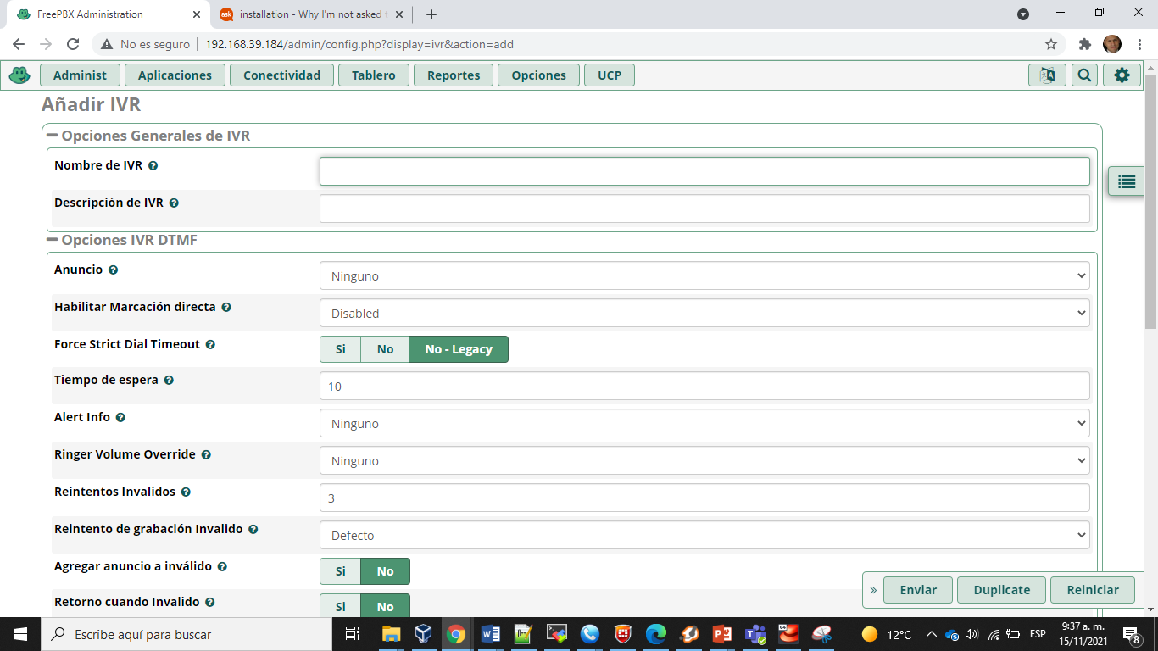

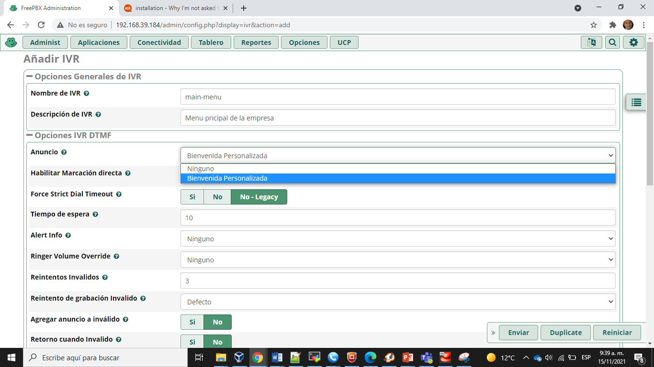

1. Verificar que en “Entradas IVR” queden las indicadas en el mensaje:

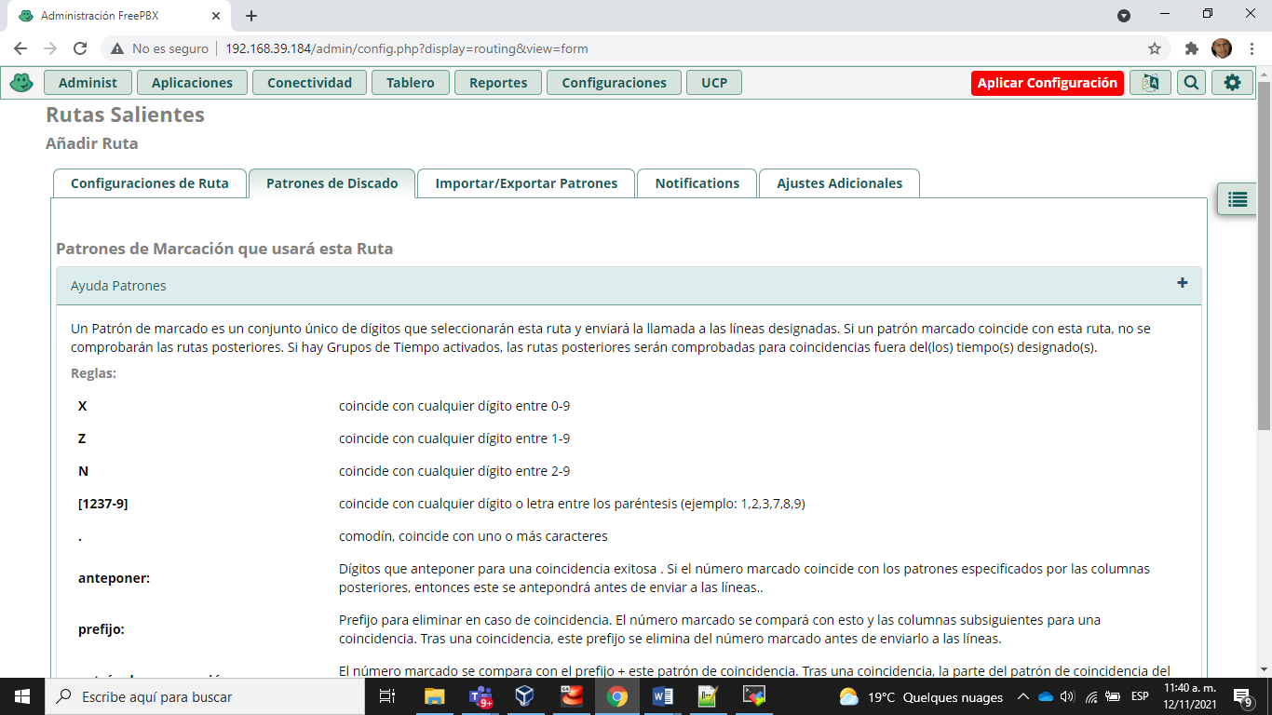

1. adicionar el “Grupo 1” con un nombre personalizado según el mensaje anterior, adicionar las extensiones apropiadas Ejemplo 5001



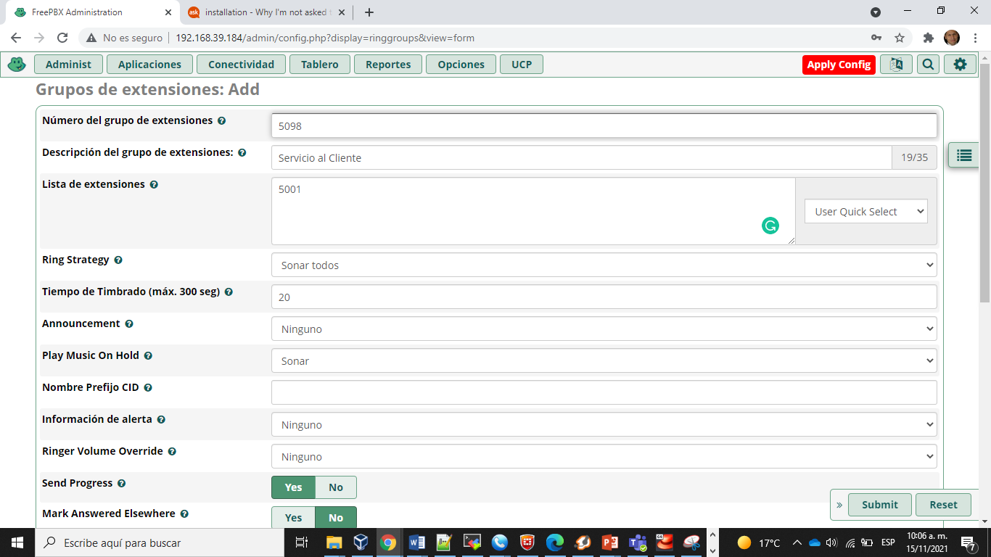

1. De la misma forma, crear los Grupos 2 y 3.
2. Escoger “Destino si no hay respuesta” y seleccionar “Cola”

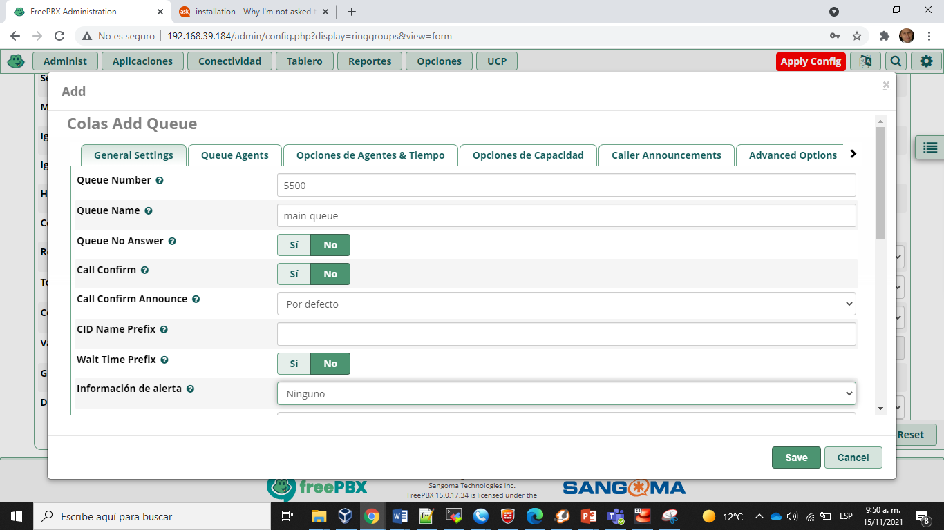

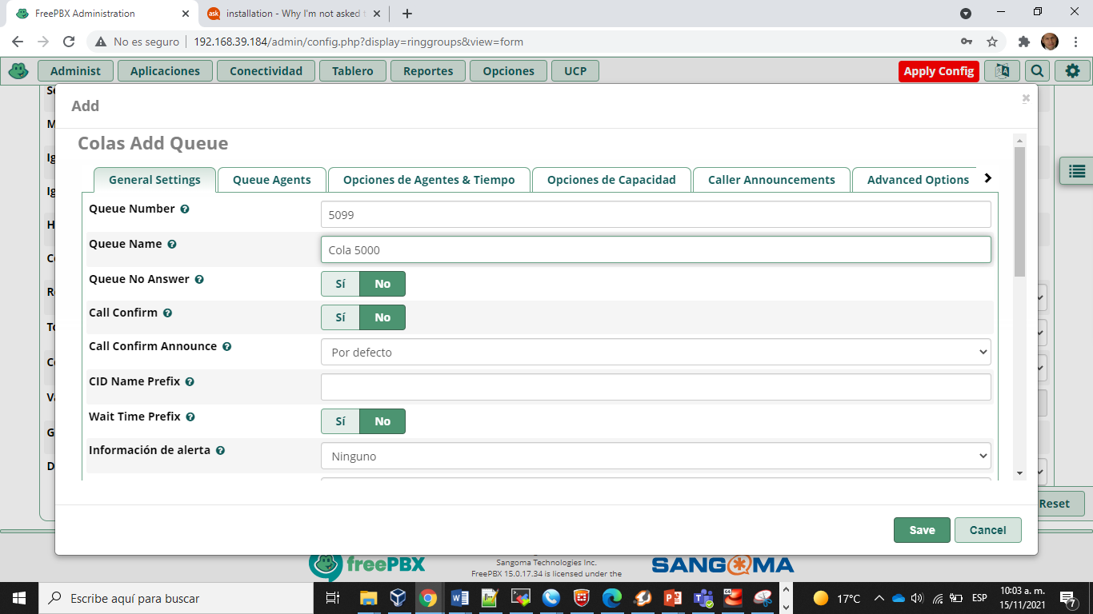

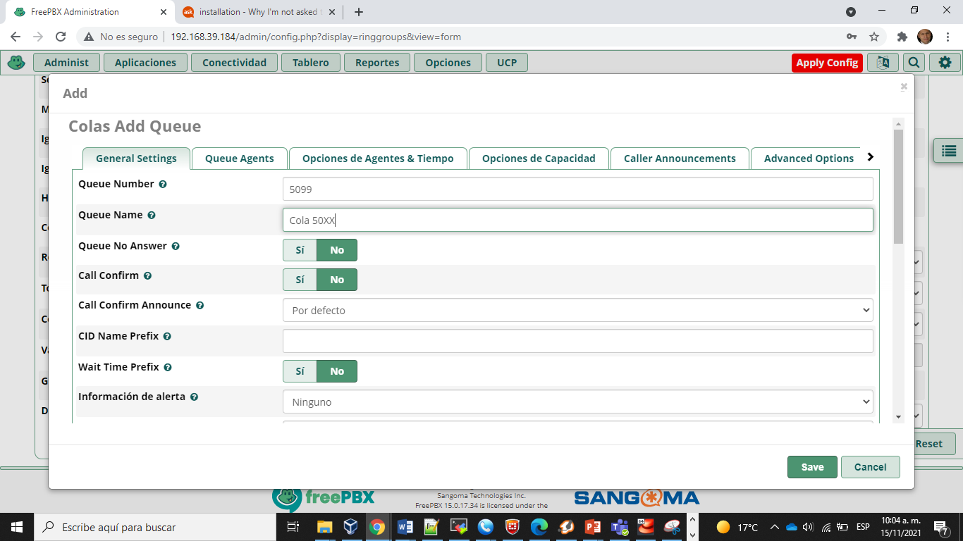 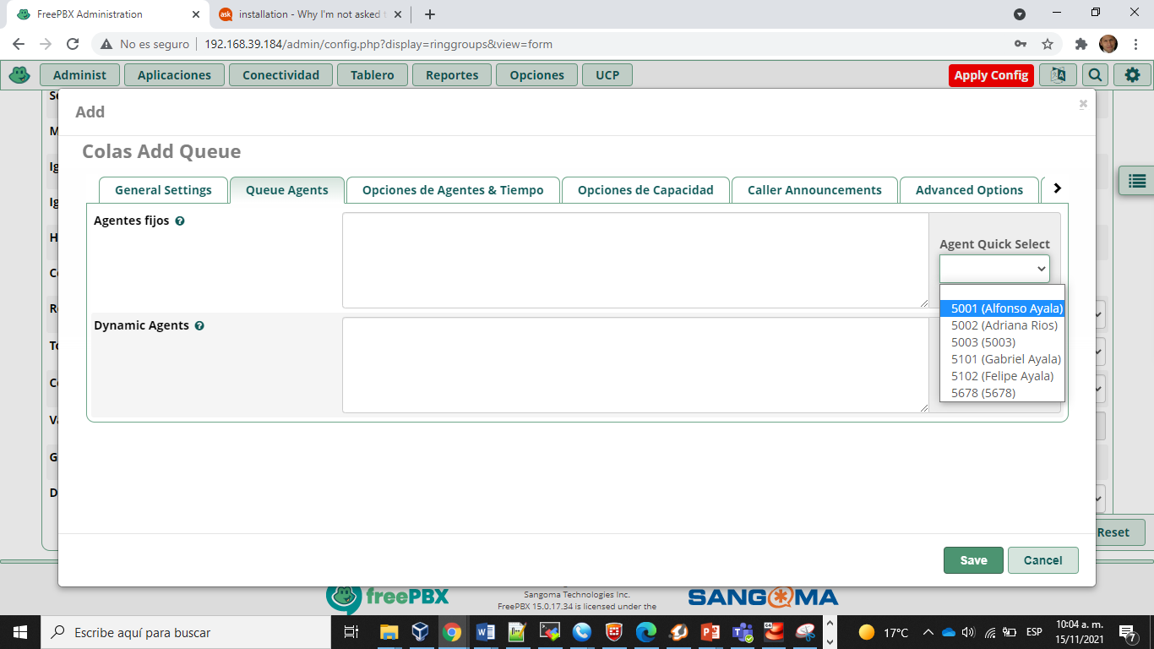

1. Seleccionar Agentes
2. Verificar las colas

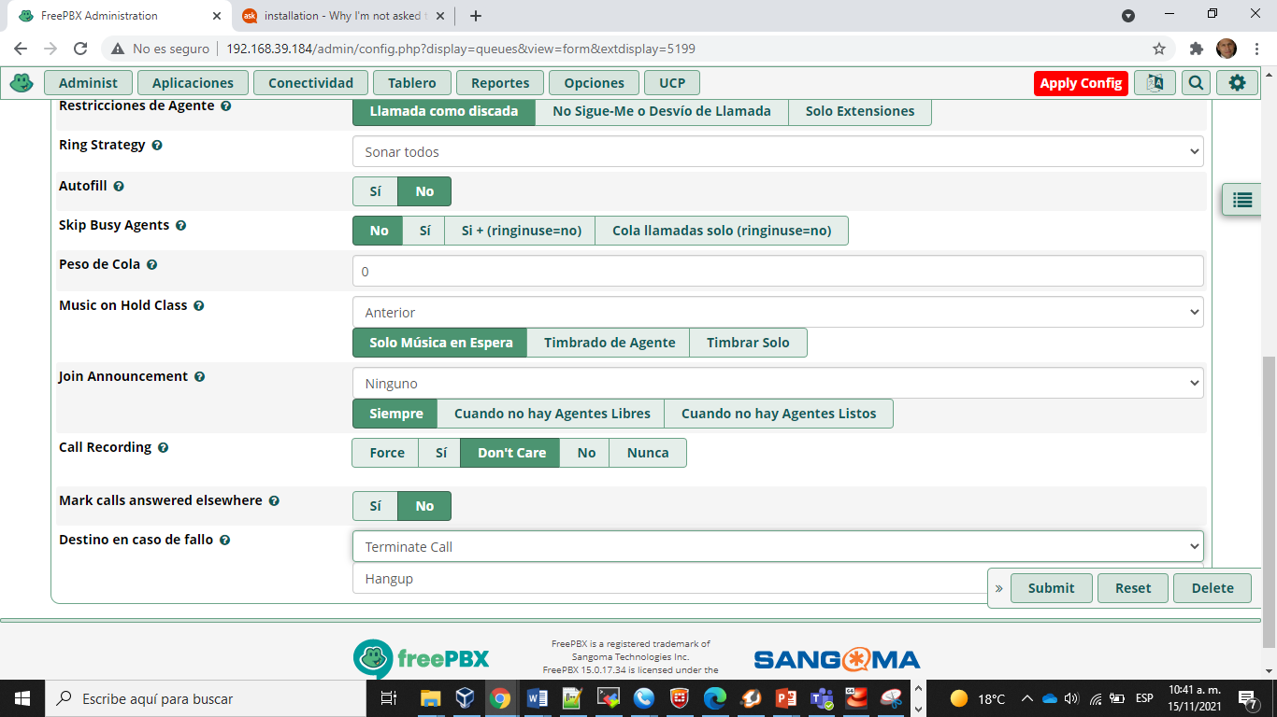

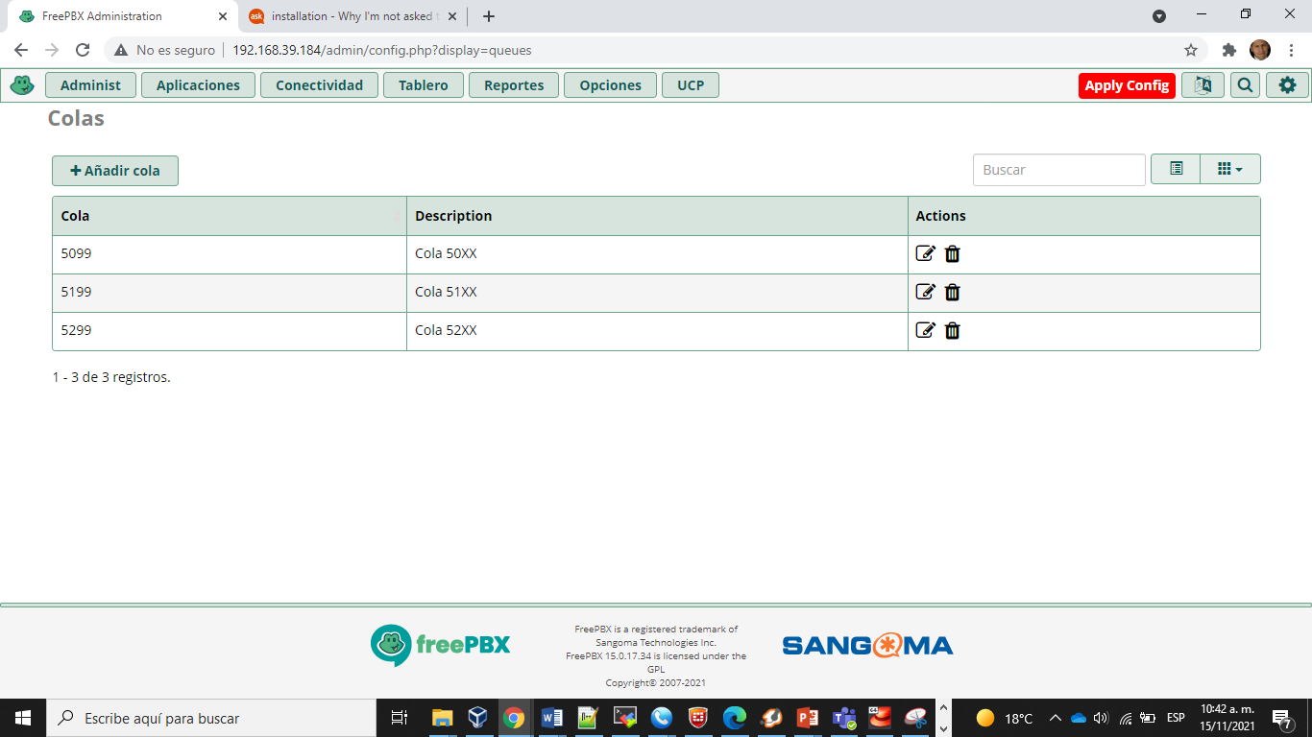

1. Cada cola en “Destino en caso de fallo”, debe tener “Terminate Call”
2. Ir a condiciones horarias

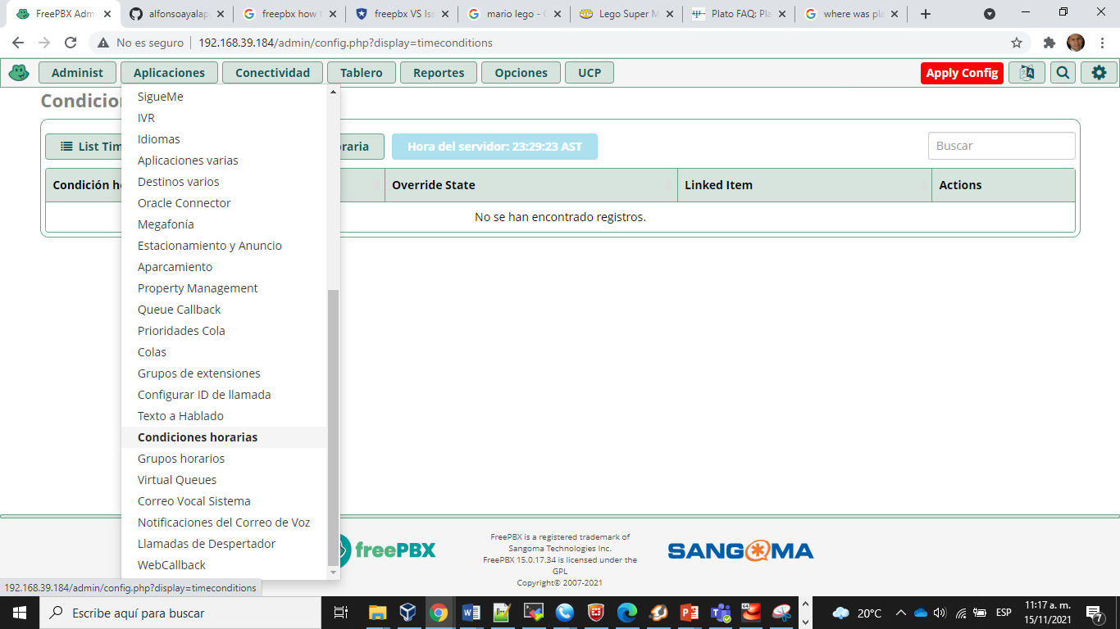

1. Cree un grupo horario

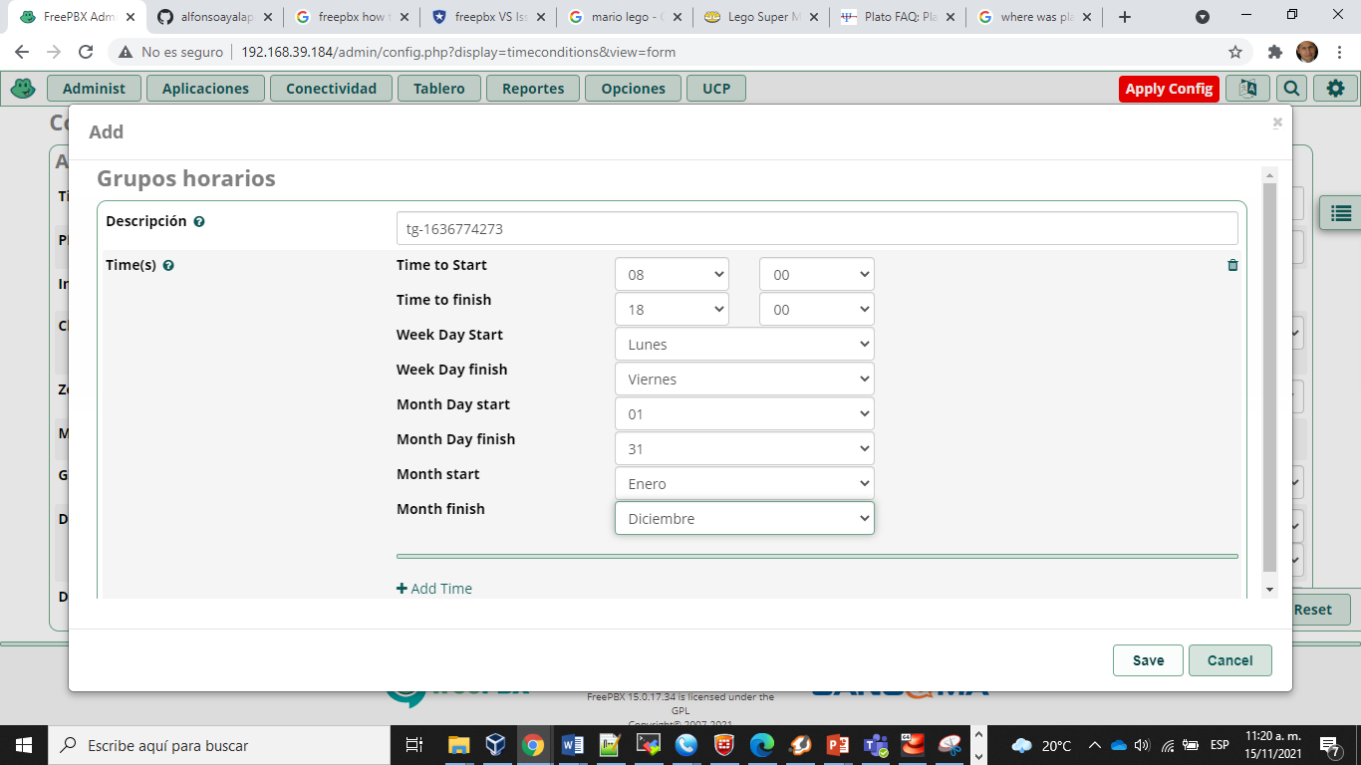

1. Configure las condiciones horarias. Revise el “Destination non-matches” para que termine la llamada.

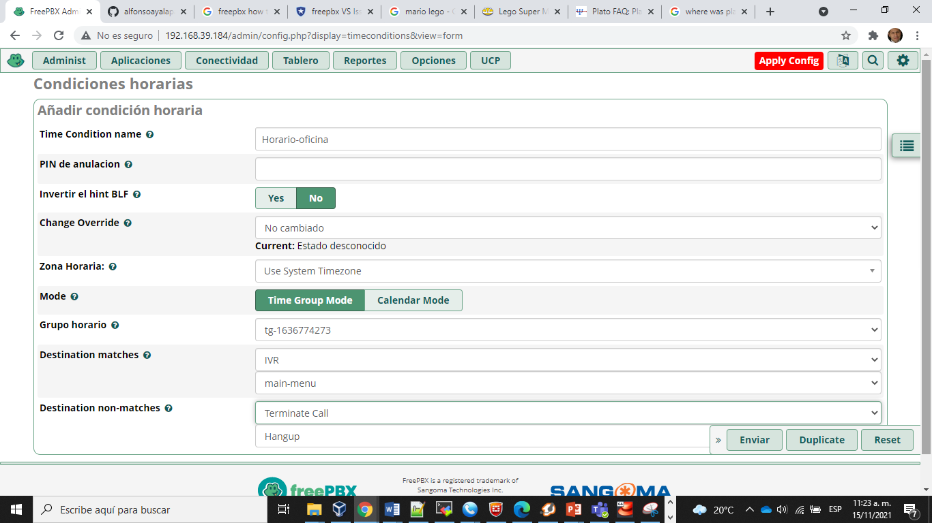

1. Ir a rutas entratnes

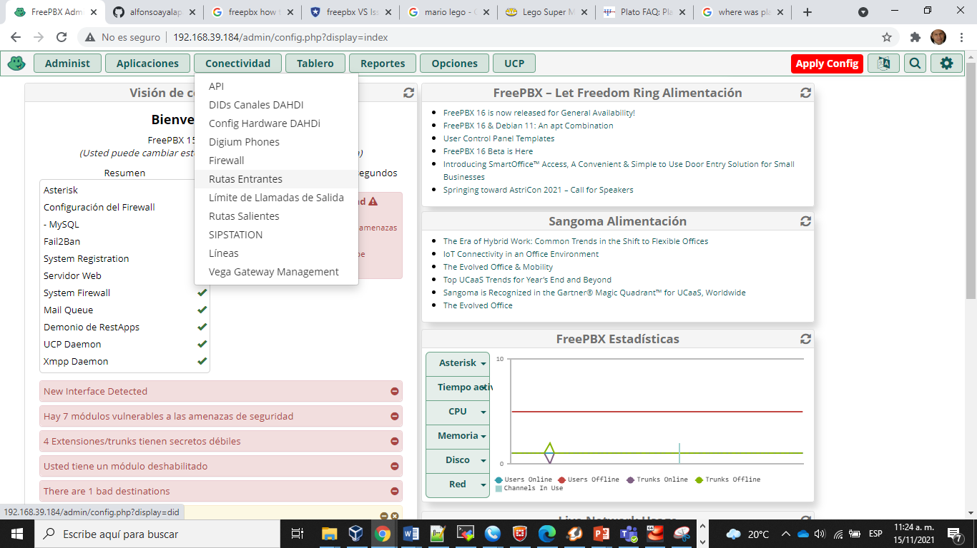

1. Seleccionar “Agregar ruta entrante”

 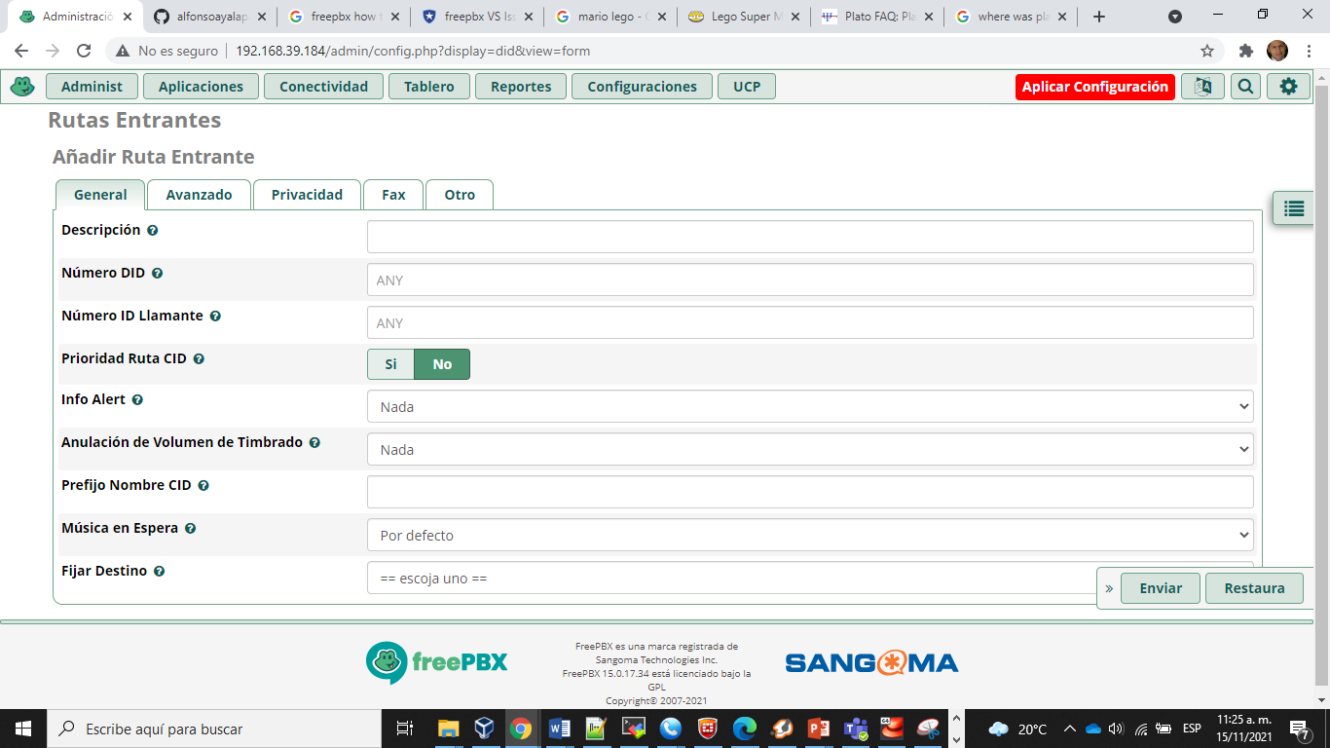

1. Configurar con destino “Condiciones Horarias”, horario de oficina

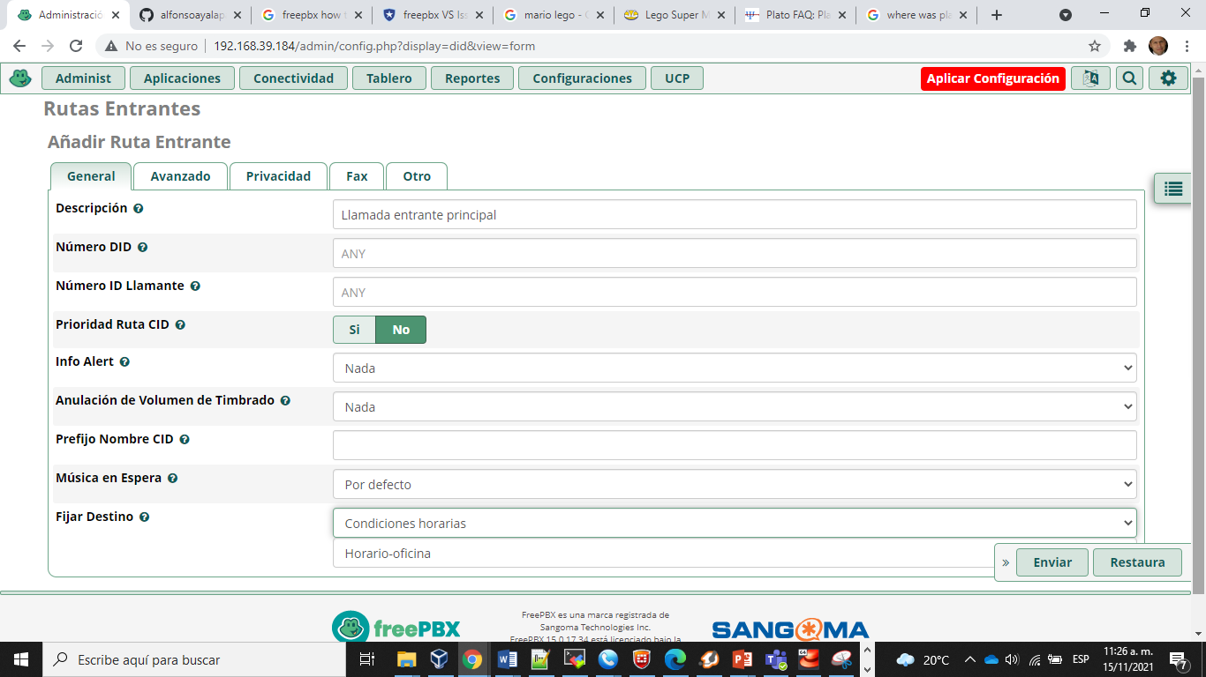

1. Aplicar la configuración

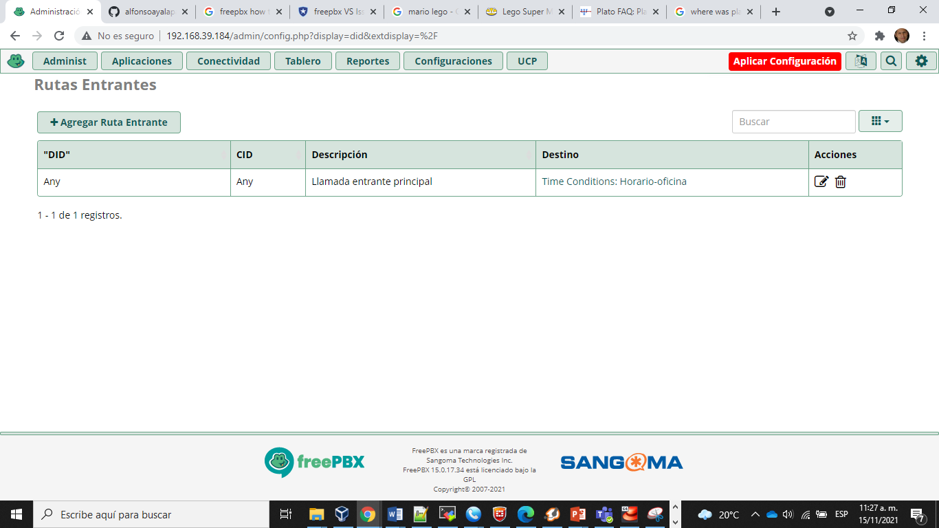

1. Fijar la fecha del sistema

date +%Y%m%d -s "20211115"

1. Fijar la hora del sistema

date +%T -s "11:33:00"

1. Para probarlo, creemos la extencion 5000 como una Aplicación Miscelánea, seleccione en el menú “Aplicaciones | Aplicaciones Varias”

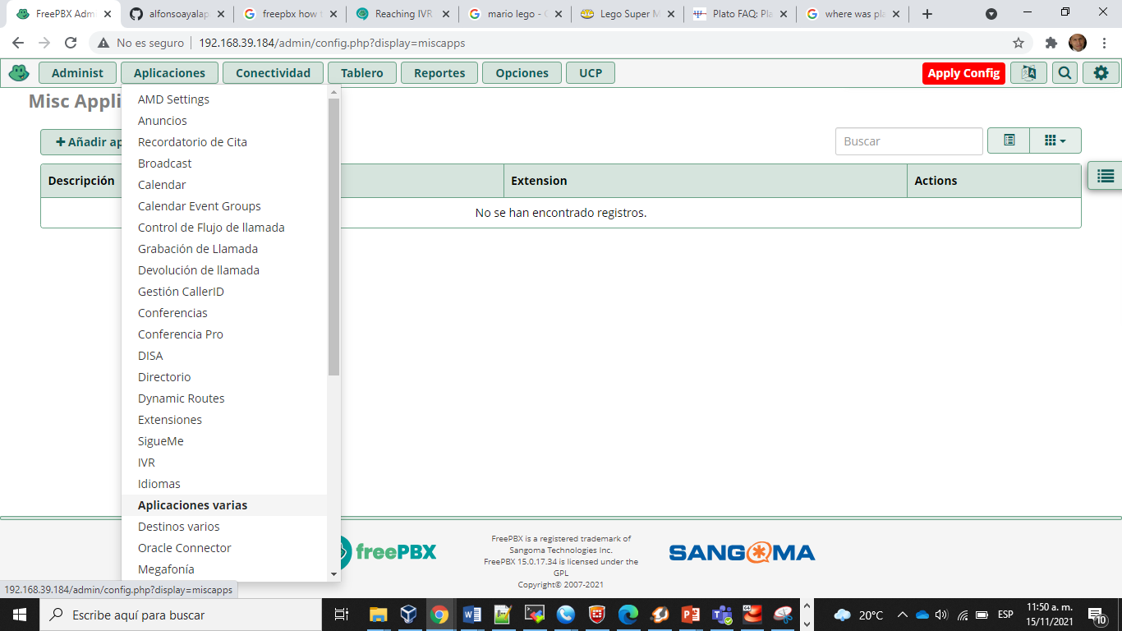

1. Crear una nueva aplicación y llenarla con los datos:

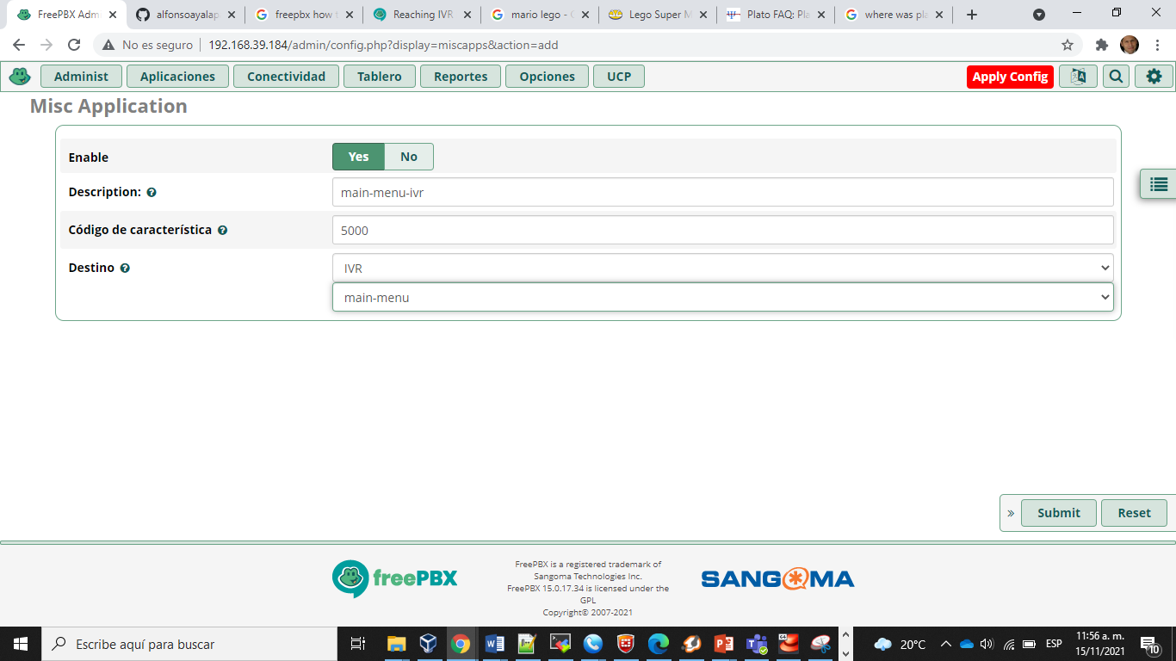

1. El resultado debe ser parecido a:

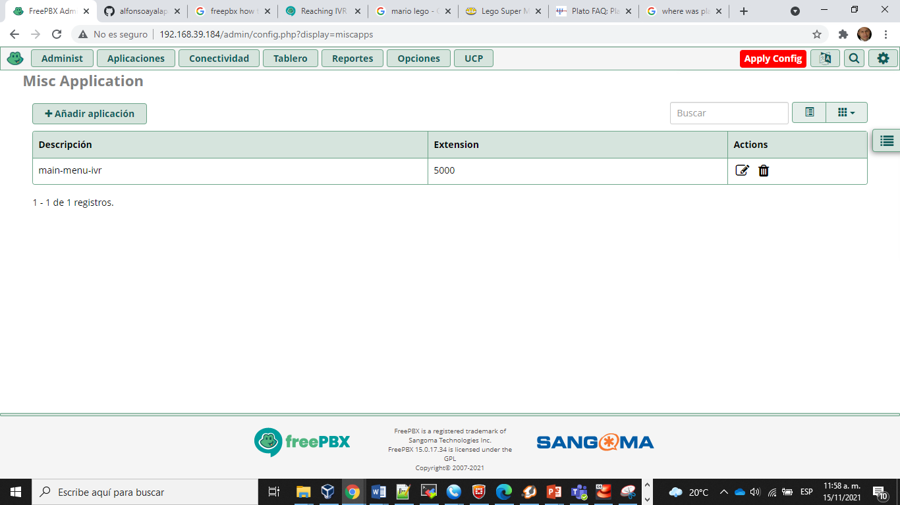

1. Ahora marcar desde un cliente el 5000 y observar lo que sucede.

Y listo, ya tenemos el IVR en FreePBX!